Математика 6 класс

Осевая симметрия
«Симметрия» - слово греческого происхождения. Оно означает соразмерность, наличие определенного порядка, закономерности в расположении частей.
Осевая симметрия – это симметрия относительно проведенной оси (прямой).
Перечертите в тетрадь рис. 1.
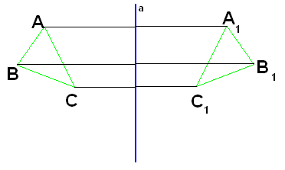рис.1.
Определение:
- Точки А и А₁ симметричны относительно некоторой прямой а, если эти точки лежат на прямой, перпендикулярной данной, и на одинаковом расстоянии.
- Ось симметрии - прямая при перегибании по которой «половинки» совпадут, а фигуру называют симметричной относительно некоторой оси. (рис. 1. ось симметрии – прямая а)
Свойство: Две симметричные фигуры равны. Пример(рис. 1. Треугольник АВС равен треугольнику А₁В₁С₁)
Алгоритм построения фигуры, симметричной относительно некоторой прямой.
Построим треугольник А₁В₁С₁, симметричный треугольнику АВС относительно прямой а.
Для этого:
1. Проведем из вершин треугольника АВС прямые, перпендикулярные прямой а и продолжим их дальше.
2. Измерим расстояния от вершин треугольника до получившихся точек на прямой и отложим с другой стороны прямой такие же расстояния.
3. Соединим получившиеся точки отрезками А₁В₁, В₁С₁, В₁С₁
Получили ∆ А₁В₁С₁ симметричный ∆АВС. (пример рис.1)
Выполните задание: Стр. 146 упр. 562, 563.
Д.З. пункт 7.1. прочитать. Основные понятия темы «Осевая симметрия» выучить. Упр. 565, 567, 572.

Математика 6 класс
Ось симметрии фигур.
Осевая симметрия – это симметрия относительно проведенной оси (прямой).
Ось симметрии фигуры – это прямая, относительно которой, каждая точка данной фигуры имеет симметричную ей точку.
- ось симметрии для неразвёрнутого угла — это биссектриса данного угла.
- Равнобедренный треугольник – одна ось симметрии.(стр. 149. Рис. 7.14. учебник)
- Равносторонний треугольник — три оси.(стр. 150. Рис. 7.15. а.)
- Прямоугольник и ромб существуют две оси симметрии.
- Для квадрата — целых четыре(стр. 150. Рис. 7.15. б).
- Для окружности осей симметрии бесчисленное множество — это каждая прямая, которая проходит через центр этой фигуры.(стр. 150. Рис. 7.16)
Многоугольник, у которого равны все стороны и углы, называется правильным.
У правильного многоугольника столько осей симметрии, сколько углов. (стр. 150 рис. 7.15).
Ассиметричные фигуры – это фигуры без осей симметрии. Пример: параллелограмм и треугольник, все стороны которого различны.
Выполните задание: Стр. 152 упр. 578, 581.
Д.З. пункт 7.2. прочитать. Основные понятия темы «Ось симметрии фигур» выучить. Упр. 580, 582, 585.

Математика 6 класс

Центральная симметрия

Центральная симметрия – это симметрия относительно точки.

Определение:
- Точки М и М₁ симметричны относительно некоторой точки О, если точка О является серединой отрезка ММ₁.(Рис. 1.)
- Точка О называется центром симметрии фигуры, а фигура называется центрально-симметричной.
- Точка является центром симметрии, если при повороте вокруг этой точки на 180⁰ фигура переходит сама в себя.

Свойство: Фигуры, симметричные относительно некоторой точки, равны.(рис.2)
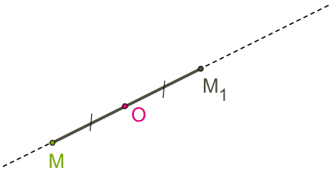Рис. 1. 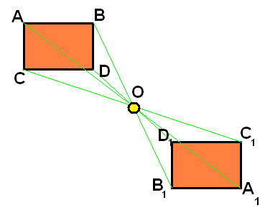Рис.2.
Алгоритм построения центрально-симметричной фигуры
1.Построим треугольник А₁В₁С ₁, симметричный треугольнику АВС, относительно центра (точки) О. Для этого соединим точки А,В,С с центром О и продолжим эти отрезки;
2. Измерим отрезки АО, ВО, СО и отложим с другой стороны от точки О, равные им отрезки (АО=А₁О₁, ВО=В₁О₁, СО=С₁О₁);
3.Соединим получившиеся точки отрезками А₁В₁; А₁С₁; В₁С₁.
Получили ∆А₁В₁С₁ симметричный ∆АВС.
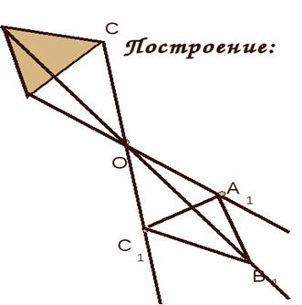
Выполните задание: Стр. 157 упр. 598, 601.
Д.З. пункт 7.3. прочитать. Основные понятия темы «Центральная симметрия» выучить. Упр. 597, 603, 614 в, 616.
Математика 6 класс
Самостоятельная работа «Симметрия»
- Даны фигуры, симметричные относительно красной прямой. Укажите симметричные точки.
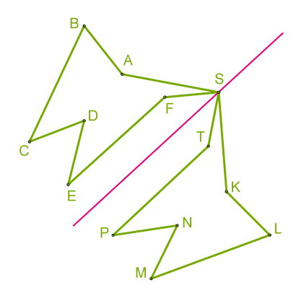
- На рисунках изображены треугольники и четырёхугольники. На сторонах — серединные точки. Постарайся на вид сказать, на котором рисунке красный отрезок является частью оси симметрии данной фигуры. Отметь «Да» или «Нет».
1.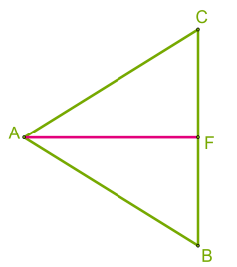 2.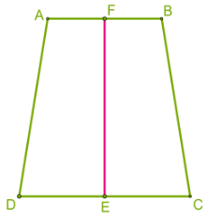 3.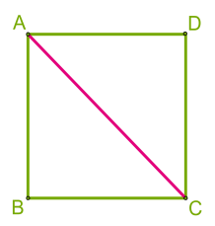
- Объект (в целом, не отдельные его части) на рисунке имеет...
а) б)
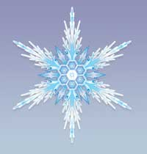
1.центр симметрии
2. и оси, и центр симметрии
3. оси симметрии
Выполнить №572, Пункты 7.1. – 7.3. стр.160 – 161 «Чему вы научились» выполнить в тетради. Тетради сдать.
Д.З. пункты 7.1- 7.3

Самостоятельная работа «Симметрия»
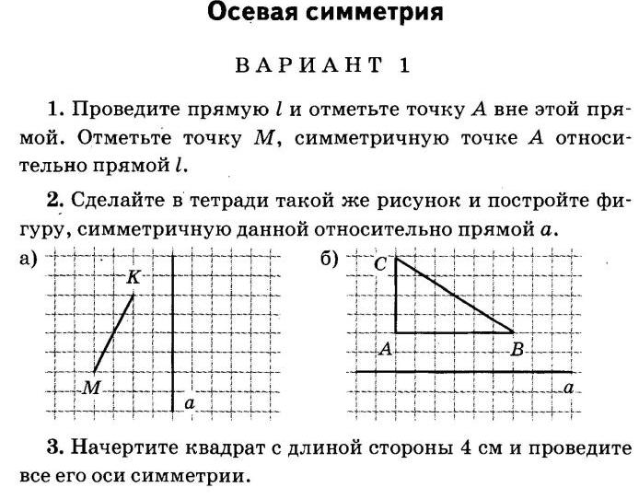

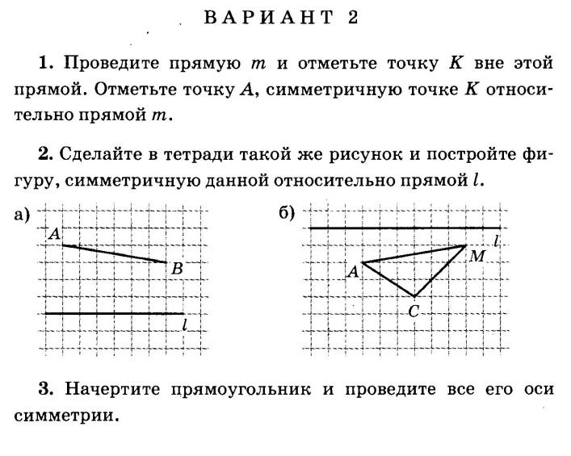
Д.З. пункт 7.1 - 7.3. Основные понятия темы «Симметрия»повторить.

